Перенос неисполненных бюджетных обязательств
на сумму кредиторской задолженности прошлых лет
- Выгрузка неисполненных бюджетных обязательств из базы прошлого года.
Заходим в базу прошлого года(на примере 2019 года).
Выставляем период 2019 год, можно и ранее.
В базе 2019 года в Навигаторе выбираем пункт «Бюджетное обязательство».
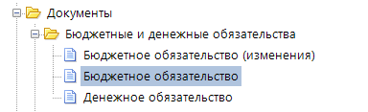
Отбираем документы, которые подлежат переносу в базу 2020 года и нажимаем кнопку «Передача неисполненных БО».
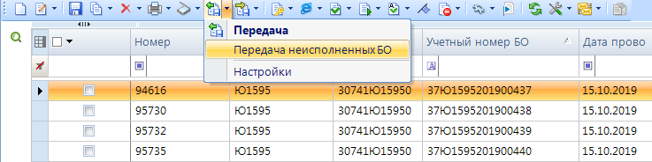
Формируется файл и Протокол выгрузки (см. ниже)
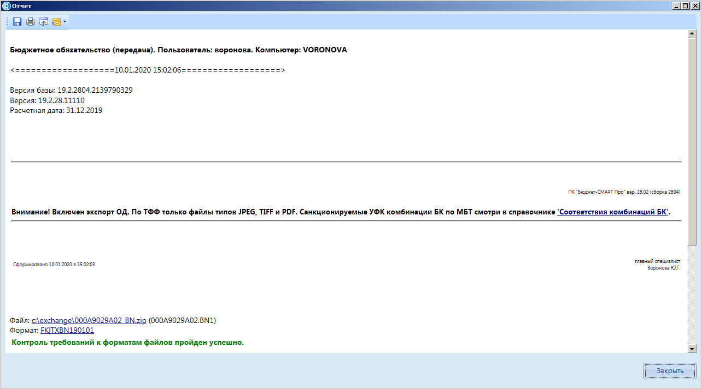

- Прием неисполненных бюджетных обязательства в базу текущего финансового года(на примере 2020).
Заходим в базу 2020 года.
В базе 2020 года в Навигаторе выбираем режим «Черновик - Бюджетное обязательство».
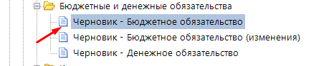

Нажимаем кнопку «Прием».
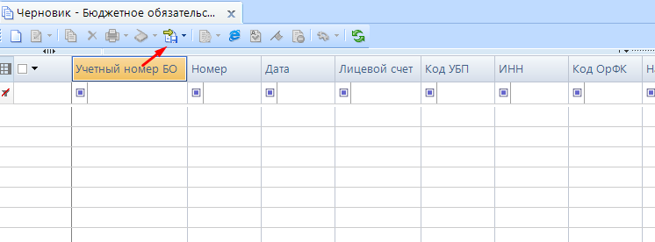
В открывшемся окне нажимаем кнопку «Выбрать файлы».
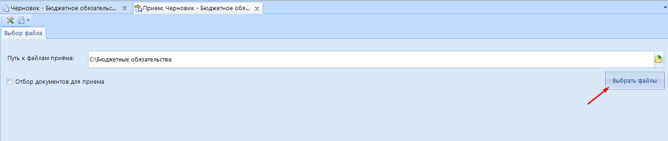
Выбираем файл, который выгрузили из базы прошлого года и принимаем его.

Неисполненные бюджетные обязательства будут перенесены датой 02.01.2020 и с учетным номером Бюджетного обязательства, присвоенным в прошлом году. В колонке ДПЛ проставляется отметка в виде галочки «Документ прошлых лет».
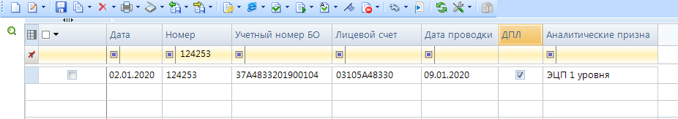

Дата документа должна быть изменена на текущую дату (пример: дата 27.01.2021).
Для этого заходим в документ и меняем дату документа и дату подписания документа на текущую дату.
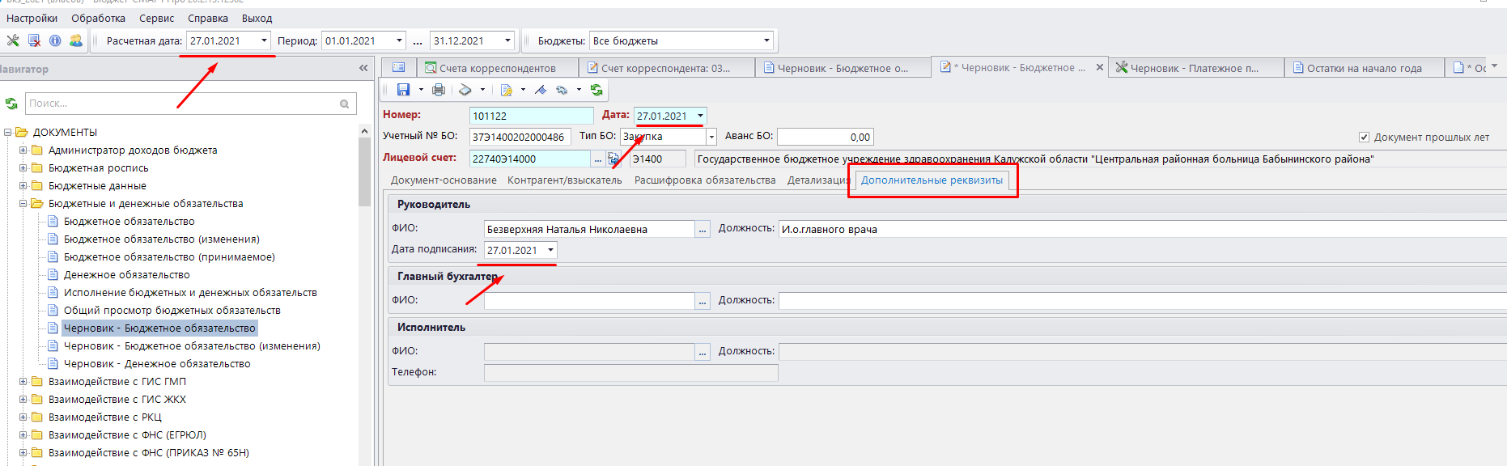

Дальнейшая работа с документом согласно действующему порядку обработки документа «Черновик – Бюджетное обязательство».

